через веб: (через браузер) установка не требуется, только интернет и логин-пароль)
https://rt.primfin.ru/f31svodweb
_____________________________________________________________________________
Через клиентское приложение «Свод смарт»
СУБД Postgre SQL
имя сервера rt-db
имя базы f31svodsmart
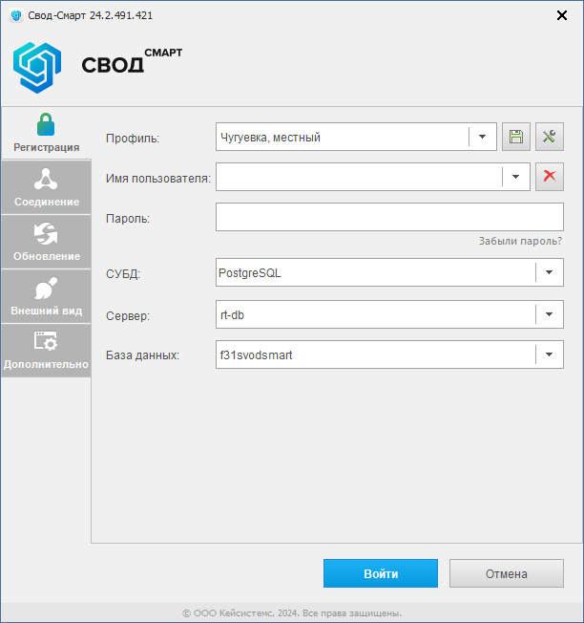

Вкладка «Соединение»
Сервер приложений: ДА
Сервер: https://rt.primfin.ru:443/f31svodsmart
Таймаут: 3600
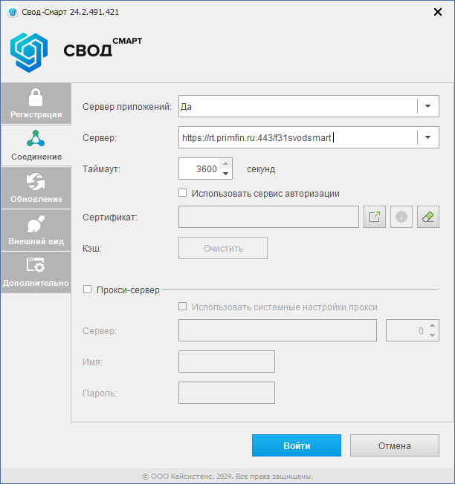
Вкладка «Обновление» Для успешного обновления на вкладке «Регистрация» пользователь должен ввести свой логин и пароль.
вариант 1
Источник обновления: «База данных»
Обновление потянет из базы, используется, если обновление централизованно всем не выставлялось
Желательно установить галку «Запустить обновление от имени администратора»

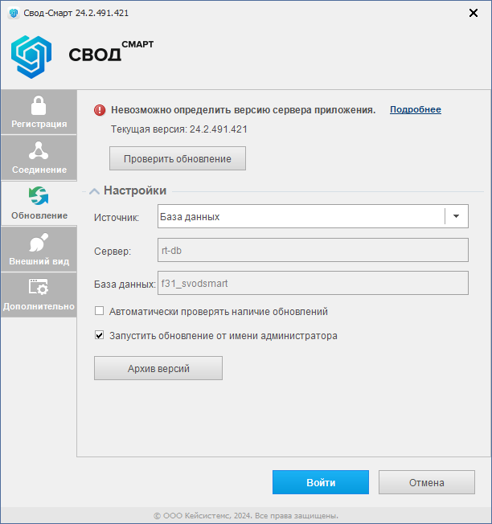
вариант 2
Источник обновления: «Веб-сервис»
Сервер: https://update.keysystems.ru/updateservice
Обновление потянет с сайта разработчика
Таймаут: 3600

Вкладка «Внешний вид»: оставляем как есть
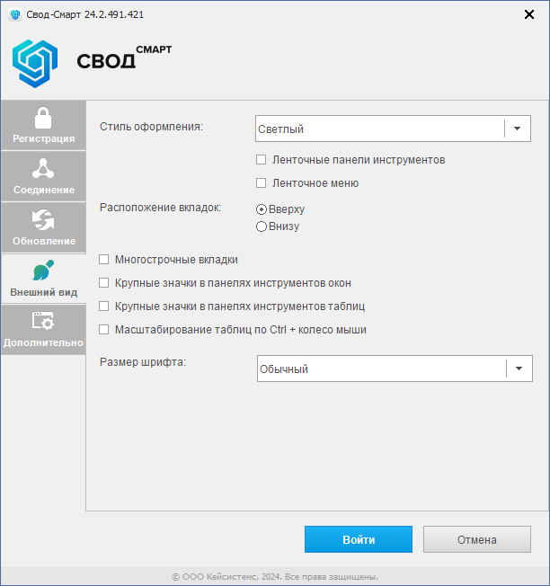

Вкладка «дополнительно» оставляем как есть:
Проверьте – Хранить отчет в локальной базе - НЕТ
